«Развитие компетенций педагога в использовании ИНТЕРАКТИВНОГО ОБОРУДОВАНИЯ «Mimio studio»»

Подготовил
учитель информатики и ИКТ
МБОУ СОШ № 9
Ильенко Алексей Владимирович

Вступление

В конце XX в. человечество вступило в стадию развития, получившую название постиндустриальное или информационное общество. Суждение: «Мы живем в век информации и коммуникаций» не совсем верно, поскольку и информация, и коммуникации были всегда, но постиндустриальное общество уникально тем, что его характеризует исключительно быстрое развитие информационных и коммуникационных технологий, а их возможности становятся беспрецедентными для развития человека, для эффективного решения многих профессиональных, экономических, социальных и бытовых проблем.
Сегодня для становления учителя как личности просто необходимо его приобщение к информативно-коммуникативным возможностям современных технологий, овладение подлинной информационной культурой, которая открывает ему и его ученикам путь к достижению одной из главных целей образования. Современные информационные и коммуникационные технологии, созданные отнюдь не для нужд системы образования, ведут к подлинной революции в образовании.
Мы уже стали свидетелями того, как система образования встраивается в сетевой мир, где уже прочно заняли свое место средства массовой информации, реклама, банковская система, торговля и т. п. Это естественный путь, которому нет альтернативы.

Формирование ИКТ – компетенций педагога

Важнейшим направлением реализации концепции модернизации российского образования является подготовка педагогических кадров нового поколения и формирование принципиально новой культуры педагогического труда, подготовка педагогов, обладающих высокой квалификацией и необходимой информационной культурой с тем, чтобы они были готовы и умели применять новые информационные технологии в процессе обучения и управления образованием.
Внедрение информационно - коммуникационных технологий в профессиональную деятельность педагогов является приоритетным направлением модернизации российского образования сегодня в связи с введением новых образовательных стандартов.
Информатизация образования привела к изменению требований к квалификации педагогического работника. В квалификационном справочнике указаны следующие требования, предъявляемые к педагогическому работнику: «Педагогический работник должен обладать информационной компетентностью – качеством действий, обеспечивающих эффективный поиск, структурирование информации, ее адаптацию к особенностям педагогического процесса и дидактическим требованиям, формулировку учебной проблемы различными информационно-коммуникативными способами, квалифицированную работу с различными информационными ресурсами, профессиональными инструментами, готовыми программно-методическими комплексами, позволяющими проектировать решение педагогических проблем и практических задач, использование автоматизированных рабочих мест педагога в образовательном процессе; регулярная самостоятельная познавательная деятельность, готовность к ведению дистанционной образовательной деятельности, использование компьютерных и мультимедийных технологий, цифровых образовательных ресурсов в образовательном процессе, ведение школьной документации на электронных носителях».

Проблема ИКТ – компетентности

Проблема профессиональной компетентности современных педагогических кадров в сфере информационно-коммуникационных технологий (ИКТ - компетентности) является актуальной как в педагогической теории, так и в практике образования.
Компетенция – готовность использовать усвоенные знания, умения и навыки, а так же способы деятельности в жизни для решения практических и теоретических задач.
Компетентность – уровень умений личности, отражающий степень соответствия определенной компетенции и позволяющий действовать конструктивно в изменяющихся социальных условиях.

В этой связи ИКТ – компетенцию можно определить как – совокупность знаний, умений и опыта деятельности. Готовность использовать усвоенные знания, умения и навыки, а также способы деятельности в жизни для решения педагогических задач с использованием средств и методов ИКТ, а именно:
- осуществлять информационную деятельность по сбору, обработке, передаче, хранению информационного ресурса, по продуцированию информации с целью автоматизации процессов информационно-методического обеспечения;
- оценивать и реализовывать возможности электронных изданий образовательного назначения и распределенного в сети Интернет информационного ресурса образовательного назначения;
- организовывать информационное взаимодействие между участниками учебного процесса и интерактивным средством, функционирующим на базе средств ИКТ;
- создавать и использовать психолого-педагогические тестирующие, диагностирующие методики контроля и оценки уровня знаний обучаемых, их продвижения в учении; осуществлять учебную деятельность с использованием средств ИКТ в аспектах, отражающих особенности конкретного учебного предмета.
Педагог, использующий в своей деятельности средства ИКТ, должен психологически быть готовым к постоянному совершенствованию своих знаний.
Введение в школу компьютера, приобретение программно-методических комплексов по предметам позволяют совершенно по-новому строить преподавание ряда предметов.
Еще недавно при организации проведения занятий и контроля уровня знаний, при подготовке к уроку учитель затрачивал массу дефицитного времени на поиск и систематизацию материала, который позволял сделать урок современным и интересным как с содержательной, так и познавательной стороны для всех учащихся. Теперь же наличие проблемно-ориентированных пакетов учебных программ по предметам позволяет учителю совершенно по-новому организовать передачу, переработку и воспроизведение информации в системе “учитель - ученик”. А без наличия таких программ вообще нельзя говорить об эффективном использовании компьютерных технологий в процессе обучения.
Таким образом, сохраняя коллективную подачу основ знаний (опорных сигналов), мы усиливаем индивидуализацию обучения, что ведет к значительному возрастанию качества знаний обучаемых.

Компьютер можно и необходимо использовать на всех стадиях обучения: подготовки занятий, всех этапах его проведения, закрепления и контроля знаний.

Совершенно очевидно, что компьютер призван обеспечить разгрузку учителя от рутинной умственной работы и создавать реальные возможности для его творческой деятельности. Поскольку при использовании компьютера учитель избавляется от необходимости контролировать каждый шаг учащихся, он больше внимания сможет уделять индивидуальной и воспитательной работе с учениками, учитывая их способности и уровень подготовки.

Оборудование
В настоящее время сделать деление на мультимедийное и интерактивное оборудование довольно сложно, так современные устройства обладают множеством возможностей.
Проекторы
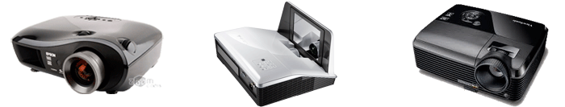

Проекционные экраны

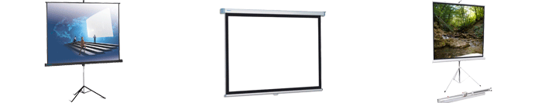

Документ-камеры
Документ-камеры предназначены для визуальных презентаций. Передача изображения на монитор компьютера, телевизор или проектор осуществляется с помощью захвата изображения посредством встроенной камеры. При подключении к компьютеру в режиме реального времени возможно транслирование идеального качества изображения абсолютно любых объектов, включая трехмерные

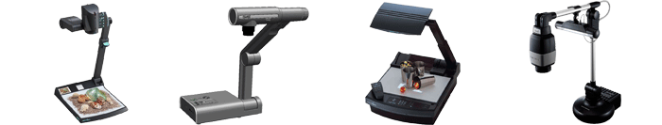
При передаче изображений в компьютер можно их записывать – как в формате фотографий, так и в формате видеоматериалов, а если при этом подключить микрофон – можно записывать и видео со звуком. Таким образом, урок, проведенный с использованием документ-камеры остается не только в виде конспекта, но и превращается в дополнительное учебное пособие, которым можно будет в дальнейшем воспользоваться еще не раз.

Система видеоконференции
Видеоконференция - это компьютерная технология, которая позволяет людям видеть и слышать друг друга, обмениваться данными и совместно их обрабатывать в интерактивном режиме.

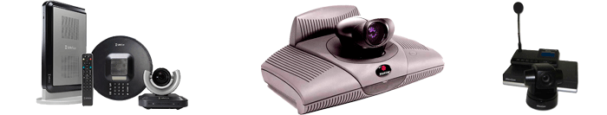
Интерактивные доски
С изображением на интерактивной электронной доске можно работать: рисовать, делать пометки, писать и так далее. Всё это можно сохранять в файле желаемого расширения, и впоследствии продолжать работу. Записывать и рисовать можно различными способами: специальными маркерами, электронными перьями или просто рукой. Это зависит от технологий, используемых в интерактивных досках.

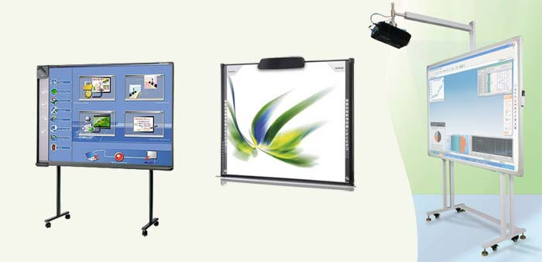
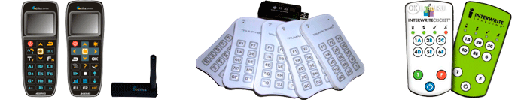
Система голосования (тестирования)
Система голосования (тестирования) - современное устройство ввода информации, подключаемое к компьютеру. Эту систему также называют комплексом оперативного контроля знаний. Предназначены для использования в учебном процессе, презентаций, докладов и т.п. в условиях образовательных учреждений, залах для конференций, актовых залах, переговорных, в коммерческих, общественных и государственных учреждениях.

Учитель (докладчик) может вывести на интерактивную доску (экран) вопросы теста, и аудитория с помощью удобных пультов ответит на них.
Систему голосования можно использовать не только для итоговых тестирований и контрольных работ, но и для проверки домашнего задания, блиц-опросов учащихся по пройденной теме, промежуточных срезов и проверочных работ.

Программные комплексы

Возможности ИКТ в образовательном процессе максимально широко раскрываются при проведении урока на интерактивной доске. Внедрение таких досок в учебный процесс является важным направлением современной школы, их устанавливают во многих учебных кабинетах. Для того чтобы это «чудо техники» не просто «находилось» в кабинете, а еще и работало, современному учителю необходимо использовать программы для работы на них. Одной из самых удобных, функциональных и практичных, является программное обеспечение SMART Notebook. С тех пор, как SMART представила первую в мире интерактивную доску SMART Board, они стали неотъемлемой частью множества школьных кабинетов. Важным плюсом программы SMART Notebook является тот момент, что ее можно установить на любом компьютере, не привязанном к конкретному интерактивному устройству, и работать, например дома, потом а запустить готовый продукт на доске в классе.
Преимуществ использования интерактивной доски SMART Board много, у нее огромные возможности:
- визуальный ресурс урока идет с минимальными затратами времени;
- происходит классификация и систематизация учебного материала, изучение его на повышенном уровне;
- урок выходит за рамки школьной программы, упрощается объяснение сложных схем и графиков, появляется наглядность при объяснении абстрактных теорий, повышается мотивация учащихся к обучению.
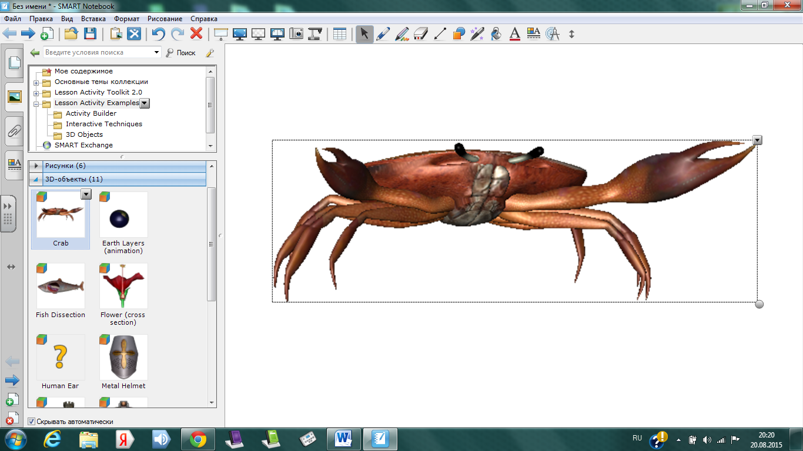
Интерактивные тесты и шаблоны для проверки знаний программы SMART Notebook разнообразны, красочны и вызывают неизменный интерес учащихся любого возраста. При создании урока, в помощь учителю огромная коллекция наглядного материала из галереи Lessons Activity Toolkit. Так же можно создавать собственные коллекции. Можно работать с «конспектом» занятия, как на традиционной доске, а можно запустить на компьютере различные приложения и полностью управлять ими с поверхности доски. Можно работать с графическими и видеоматериалами (включая имеющиеся в памяти доски), при наличии доступа можно выходить в Интернет, можно наносить комментарии поверх отображаемых на доске материалов (при этом все сделанные записи сохраняются в памяти компьютера и возможно возвращаться к интересующему месту в конспекте необходимое количество раз). Можно изменять и дополнять подготовленные заранее материалы по ходу урока. Если есть, можно использовать пульты для дистанционного опроса учащихся и, наконец, записать хода урока в видеофайл, для последующего анализа и профессиональной рефлексии. С помощью отдельных инструментов доски на этапе изложения нового материала параллельно с процессом получения и осмысления новой информации идет соотнесение этой информации с уже имеющимися знаниями. Контроль за эффективностью учебной деятельности, проверка и самопроверка, реализуются успешно при помощи инструментов интерактивной доски.
Технологии Mimio - как наиболее современная форма активных методов - имеют все инструменты, необходимые для подготовки образовательных материалов, которые можно использовать на различных этапах урока, постоянно обновлять их, и которые оживляют уроки, делая их интерактивными.
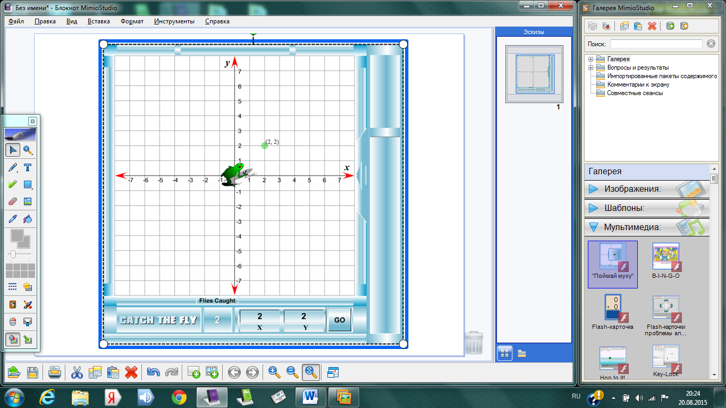
Основными приложениями программы MimioStudio для создания и представления информации являются следующие приложения:
< MimioStudio Блокнот предоставляет различные средства разработки и редактирования, позволяющие создавать содержимое любого типа. Причем эта программа похожа на другие программы для обработки текста или создания презентаций.
< MimioStudio Блокнот похожа на другие программы для обработки текста или создания презентаций.
< MimioStudio Инструменты предоставляет полный набор интерактивных ресурсов и инструментов редактирования для создания и представления информации.
< MimioStudio Галерея содержит элементы, которые можно использовать для создания уроков и презентаций, например, изображения, шаблоны, видеоролики и ранее созданные уроки.
С помощью проектора можно демонстрировать презентации прямо на обычном экране, а управлять движением на экране компьютерной мышью. В интерактивном режиме MimioStudio при наличии интерактивной доски управление движением курсора на экране осуществляется при помощи стилуса MimioTeach, сходного по функциям с компьютерной мышью.

Основное отличие интерактивных упражнений и заданий от обычных в том, что они направлены не только и не столько на закрепление уже изученного материала, сколько на изучение нового.

Заключение

Использование ИКТ должно быть приоритетным для современного учителя, ведь только в процессе деятельности активизируется мозг, память, приобретается опыт. Однако использование информационных технологий обучения не должно разрушать тот опыт, который накоплен и используется при выработке подходов к оценке качества обучения.

